Classification des signaux

Placez dans les carrés ci-dessous le nombre correspondant.
□

Temps  □  Amplitude | signal à temps continu | signal à temps discret  □
signal à valeurs continues  □ | □  □  □ | □
signal à valeurs discrètes  □ | □ | □  □

1. signal quantifié 2. signal échantillonné
3. signal analogique 4. signal numérique
5. quantification 6. échantillonnage
7. numérisation
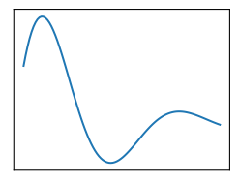  8.  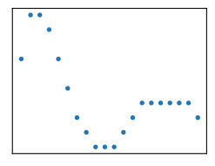  10. | 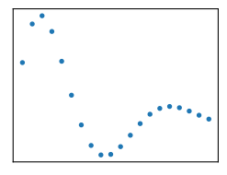  9.  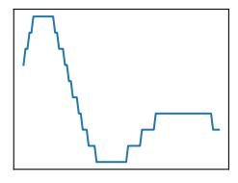  11.

